Государственное профессиональное ОБРАЗОВАТЕЛЬНОЕ УЧРЕЖДЕНИЕ Республики Коми

«КОМИ РЕСПУБЛИКАНСКИЙ КОЛЛЕДЖ КУЛЬТУРЫ ИМ. в. т. чИСТАЛЕВА»
«учебно-программные издания»

рабочая программа
учебной дисциплины

ОП.02 История отечественной культуры
для студентов, обучающихся по специальности
51.02.01 Народное художественное творчество (по видам)

Сыктывкар
2016

ББК 71  Р 13 | Рабочая программа учебной дисциплины разработана на основе Федерального государственного образовательного стандарта по специальности (специальностям) среднего профессионального образования
 | Код 51.02.01 | Народное художественное творчество (по видам)

Разработчик  Морозова В.С. |  | Преподаватель | Колледжа культуры

 | Рецензент  Беккер Е.И. | Преподаватель Колледжа культуры

Согласовано с Педагогическим советом ГПОУ РК «Колледж культуры»
Протокол № 1 от «08» сентября 2016 г.
Утверждено
Приказом директора
ГПОУ РК «Колледж культуры»
от 05.09.2016 № 62а/од

ББК 71
Р 13

© ГПОУ РК «Колледж культуры» 2016

Содержание

 | - Паспорт рабочей программы учебной дисциплины | 4
 | - Структура и содержание учебной дисциплины | 7
 | - Условия реализации учебной дисциплины | 13
 | - Контроль и оценка результатов освоения учебной дисциплины | 17

1. Паспорт
рабочей программы учебной дисциплины
«История отечественной культуры»

1.1. Область применения рабочей программы учебной дисциплины
Рабочая программа учебной дисциплины является частью основной профессиональной образовательной программы в соответствии с ФГОС по специальности СПО 51.02.01 Народное художественное творчество (по видам).
Рабочая программа учебной дисциплины может быть использована в дополнительном профессиональном образовании и профессиональной подготовке работников сферы культуры при наличии среднего (полного) общего образования.
1.2 Место учебной дисциплины в структуре основной профессиональной образовательной программы
Данная учебная дисциплина входит в Профессиональный цикл П.00.Общепрофессиональные дисциплины.
1.3. Цели и задачи учебной дисциплины – требования к результатам освоенияучебной дисциплины:
• формирование общекультурных, профессиональных и специальных компетенций, приобретение опыта освоения культуры и умения оценивать её достижения на основе исторического контекста (обучающие задачи);
• формирование представления об основных проблемах истории отечественной культуры, на содействие развитию умений осуществлять творческую деятельность (развивающие задачи);
• формирование и развитие личности обучающихся, их нравственных и эстетических качеств.
Основу программы составляет содержание, согласованное с требованиями Федерального компонента государственного стандарта среднего (полного) общего образования повышенного уровня.

В результате освоения учебной дисциплины обучающийся должен:
уметь:
У. 1. Применять знания истории отечественной культуры в работе с творческим коллективом;
У.2. сохранять культурное наследие региона.
Знать:
З.1. Понятие, виды и формы культуры;
З.2. значение и место отечественной культуры как части мировой культуры;
З.3. основные этапы истории отечественной культуры, выдающихся деятелей, известные памятники, тенденции развития отечественной культуры.
Приобрести компетенции:
ОК 1. Понимать сущность и социальную значимость своей будущей профессии, проявлять к ней устойчивый интерес.
ОК 2. Организовывать собственную деятельность, определять методы и способы выполнения профессиональных задач, оценивать их эффективность и качество.
ОК 3. Решать проблемы, оценивать риски и принимать решения в нестандартных ситуациях.
ОК 4. Осуществлять поиск, анализ и оценку информации, необходимой для постановки и решения профессиональных задач, профессионального и личностного развития.
ОК 5. Использовать информационно-коммуникационные технологии для совершенствования профессиональной деятельности.
ОК 6. Работать в коллективе, обеспечивать его сплочение, эффективно общаться с коллегами, руководством, потребителями.
ОК 7. Ставить цели, мотивировать деятельность подчиненных, организовывать и контролировать их работу с принятием на себя ответственности за результат выполнения заданий.
ОК 8. Самостоятельно определять задачи профессионального и личностного развития, заниматься самообразованием, осознанно планировать повышение квалификации.
ОК 9. Ориентироваться в условиях частой смены технологий в профессиональной деятельности.
ПК 1.3. Разрабатывать, подготавливать и осуществлять репертуарные и сценарные планы, художественные программы и постановки.
ПК 1.4. Анализировать и использовать произведения народного художественного творчества в работе с любительским творческим коллективом.
ПК 1.5. Систематически работать по поиску лучших образцов народного художественного творчества, накапливать репертуар, необходимый для исполнительской деятельности любительского творческого коллектива и отдельных его участников.
ПК 2.2. Использовать базовые теоретические знания и навыки, полученные в процессе профессиональной практики, для педагогической работы.

1.4. Рекомендуемое количество часов на освоение программы учебной дисциплины:
максимальной учебной нагрузки обучающегося | 123 | часов, в том числе
обязательной аудиторной учебной нагрузки обучающегося |  | 82 | часов,
самостоятельной работы обучающегося |  | 41 | часов.

2. Структура и содержание учебной дисциплины
2.1. Объем учебной дисциплины и виды учебной работы
№ | Вид учебной работы | Объем часов
1 | Максимальная учебная нагрузка (всего) | 123
2 | Обязательная аудиторная учебная нагрузка (всего) | 82
2а | Из них практических часов | 69
3 | Самостоятельная работа обучающегося (всего) | 41
 | Итоговая аттестация в форме экзамена - 4 семестр

2.2. Тематический план и содержание учебной дисциплины
«История отечественной культуры» по специальности
«Народное художественное творчество»

Номер разделов и тем | Наименование разделов и тем  Содержание учебного материала;  лабораторные работы и практические занятия; самостоятельная работа обучающихся; | Уровень усвоения | Максим. Учеб.  Нагрузка | Самост. Учебная  нагрузка | Обязательные учебные занятия
 |  |  |  |  | Всего | в том числе
 |  |  |  |  |  | групповые |  | Инд.  1 чел.
 |  |  |  |  |  | До 25 чел | до 15 чел
1 | 2 | 3 | 4 | 5 | 6 | 7 | 8 | 9
 | 3 семестр5Практ. Часов
Раздел I. | История отечественной культуры IX–XII веков. Культура Киевской Руси | ОК 1; ПК1.5;У 1; З.1;З 2, З.3
Тема I.1. | Введение в предмет и задачи курса. Лекция  Понятие, виды и формы культуры. значение и место отечественной культуры как части мировой культуры;  Самостоятельная работа:  Составить своё мнение: КНИГА для изучения истории предпочтительнее других средств массовой информации (в том числе, сети Интернет) или нет? | 2 | 1,5 | 0,5 | 1 |  | 1
Тема I .2. | Образ жизни древних славян. Практическое занятие в формате диалога.Подсечно-огневое пашенное земледелие. Основные сельскохозяйственные культуры славян. Для изучения пункта «Религия древних славян»:  найти в Интернете или в энциклопедических словарях понятия «капища», «божества славян». Обобщить информацию к понятие «язычество»  Самостоятельная работа:  Посмотреть видеофильм «Киевская Русь. Основание» | 2 | 1,5 | 0,5 | 1 |  | 1
Тема I.3. | Появление славянской письменности,  крещение Руси. Практическое занятие в формате диалога  - Кириллица – первая славянская азбука,  кем она составлена.  -Этапы христианизации Руси.Князь Владимир и «испытание вер». В чём состояло это испытание.  - Как проходила христианизация Руси.  Самостоятельная работа:  Сделать свой вывод: введение христианства на Руси – прогрессивный ли исторический шаг? Обосновать вывод | 2 | 1,5 | 0,5 | 1 |  | 1
Тема I.4. | Литература Киевской Руси  Былины, летописи,  рукописные книги, «Слово о полку Игореве». Практическое занятие  Самостоятельная работа:  Прочитать наизусть несколько строф из «Слова о полку Игореве». | 2 | 1,5 | 0,5 | 1 |  | 1
Тема I.5 | Зодчество Киевской Руси IX – XIIв.в.:  - Софийский собор в Киеве, церковь Покрова на Нерли). Лекция  Самостоятельная работа:  Запомнить и описать архитектурный облик церкви Покрова на Нерли. | 1,2 | 1,5 | 0,5 | 1 |  | 1
Тема I.6 | Иконопись Киевской Руси. Ремесла и искусства (IX – XIIв.в.). Практическое занятие в формате диалога.  - Описать иконы: Византийская икона «Богоматерь Владимирская», владимиро-суздальская икона «Ангел Златые власы».  - Найти в Интернете, что означают понятия из ювелирного ремесла: скань, зернь, эмаль.  - Искусства в эпоху Киевской Руси: пение, игра на музыкальных инструментах (гусли, сопелки, рожки, свирели, и др.), а также развлечения скоморохов.  Самостоятельная работа:  Подвести итоги культурно-исторического развития Киевской Руси | 1,2 | 1,5 | 0,5 | 1 |  | 1
Раздел II | История отечественной культуры XIII – XVI вв. (Владимиро-Суздальская и Московская Русь). | ПК 1.3;  ПК 1.5; У.1; З.1; З.3
Тема II.1. | Архитектура. Лекция  - Перестройка Московского Кремля,  Храм Вознесения Господня в Коломенском,  собор Василия Блаженного.  Самостоятельная работа:  Запомнить и описать архитектурный облик собора Василия Блаженного. | 2 | 1,5 | 0,5 | 1 |  | 1
Тема II.2. | - Живопись и скульптура. Практическое занятие в формате диалога.  Описать иконописные работы: Феофана Грека,  Андрея Рублева и Дионисия.  Самостоятельная работа:  Составить из описаний сравнительную таблицу по творчеству русских иконописцев | 1,2 | 1,5 | 0,5 | 1 |  | 1
Тема II.3 | Литература. Музыка. Практическое занятие в формате диалога.  Понятие осценарном плане возможного социокультурного мероприятия в целях использования и распространения знаний из истории отечественной культуры (на примере книги изучаемой эпохи - «Домострой»).  - Найти из Интернета краткие описания книг: «Повесть о разорении Рязани Батыем», «Задонщина» Софония, «Житие Сергия Радонежского» и «Житие Стефана Пермского» Епифания, «Хождение за три моря» А.Никитина, «Повесть о Петре и Февронии» Ермолая.  - Русская народная песня: появление исторического жанра с реально существовавшими героями.  Самостоятельная работа:  Составить по предложенной схеме Сценарный план мероприятия по одной из пройденных тем | 1,2 | 1,5 | 0,5 | 1 |  | 1
Тема II.4. | Религия. Итоги культурно-исторического развития Владимиро-Суздальской и Московской Руси (XIII-XVI вв.). Лекция  - Великий русский святой Сергий Радонежский, его житие и деяния  - Распространяясь вширь и вглубь прежних южных и северных очагов, русская культура несмотря на монгольское иго достигает мировых вершин в иконописи и архитектуре.  - При Иоанне Грозном произошло превращение России в огромную державу.При этом внутренняя политика Ивана IV вторую половину царствования отмечена учреждением опричнины (6 лет), массовыми казнями и убийствами, что привело Россию к социально-политическому кризису.  Самостоятельная работа: найти определение Смутному времени. | 1,2 | 1,5 | 0,5 | 1 |  | 1
Раздел III. | Русское Возрождение (XVII-XVIII вв.) | ОК 1; ПК 1.5;ПК 2.2; У.1; З.1; З.3
Тема III .1. | Характеристика периода. Литература. Практическое занятие в формате диалога.  - Чем окончилось Смутное время (избрание царём Михаила Романова).  - Найти и пересказать кратко содержание произведений данной эпохи: «Повесть о Шемякином суде», «Повесть о Ерше Ершовиче», «Недоросль», «Путешествие из Петербурга в Москву».  Самостоятельная работа:  Выбрать диалог из пьесы «Недоросль» для выразительного чтения для использования в одном из возможных досуговых мероприятий. | 1,2 | 1,5 | 0,5 | 1 |  | 1
Тема III.2. | Живопись и скульптура. Практическое занятие в формате диалога.  - Описать иконопись Симона Ушакова, появление парсуны, портреты отца и сына Аргуновых, живопись Д.Левицкого, Ф.Рокотова, В.Боровиковского.  Понятие о Пермской деревянной скульптуре, о лубочных картинках – с изобретением гравюры.  Самостоятельная работа:  Скульптурные портреты Ф.Шубина. | 2 | 1,5 | 0,5 | 1 |  | 1
Тема III.3. | Архитектура.Музыка. Практическое занятие  - Российское барокко в архитектуре. Архитектура Растрелли. Классицизм: архитектура В.И.Баженова и М.Ф.Казакова.  - Для пункта «музыка барокко» найти понятия: «партесное пение», «нотолинейная запись музыки». Назвать первых русских композиторов (Е.Фомин и Д.Бортнянский)/  Самостоятельная работа:  подготовка к тестированию. Подготовить сообщения о первых русских профессиональных актёрах. | 1 | 1,5 | 0,5 | 1 |  | 1
Тема III.4. | Театр. Практическое занятие в формате диалога.  - Как создавался профессиональный театр в России: деятельность Ф.Волкова и А.Сумарокова.  - Дать понятие о крепостном театре в России.  Самостоятельная работа:  Прочитать художественные произведения (на выбор): «Сорока-воровка» А.Герцена, «Тупейный художник» Н. Лескова. | 1,2 | 1,5 | 0,5 | 1 |  | 1
Тема III.5. | Образование и наука. Религия.Лекция  - Церковный раскол в России: противостояние протопопа Аввакума официальной религиозной политике патриарха Никона.  - Появление специфически русского явления – интеллигенции. Деятельность М.Ломоносова.  Самостоятельная работа:  Дать определение церковному расколу. | 1,2 | 1,5 | 0,5 | 1 |  | 1 | -
Тема III.6. | Итоги культурно-исторического развития эпохи Русского Возрождения.Лекция  Самостоятельная работа:  Сделать сообщение по одному из имен знаменитых русских меценатов –с возможностью использования его на практике и в будущей самостоятельной работе. | 3 | 1,5 | 0,5 | 1 |  | 1
 | Итого 10практических часов за III семестр |  | 24 | 8 | 16 |  | 16
Раздел IV. | ХIХ век – золотой век в истории русской культуры.  12 практических часов | ОК 2; ОК 3; ОК 5; ОК 8;ОК 9;ПК 1.3; ПК 1.5;ПК 2.2.У1; З.1;З.3
Тема IV. 1. | Предпосылки Золотого века. Практическое занятие с сообщениями докладов.  - Русские меценаты: П.Третьяков, А.Бахрушин, С.Мамонтов, С.Морозов.  Самостоятельная работа:  составить Сценарный план мероприятия по одному из самостоятельно выбранных имён меценатов | 3 | 4,5 | 1,5 | 3 |  | 3
Тема IV. 2. | Живопись и скульптура. Практическое занятие в формате диалога.  - найдите различия стилевые различия романтизма, классицизма, реализма - в живописных полотнахА.Венецианова, К.Брюллова, А.Иванова, И.Репина, В.Васнецова, А.СаврасоваМ.Врубеля, В.Серова.  Самостоятельная работа:  описать картину, оставившую наибольшее впечатление. | 3 | 4,5 | 1,5 | 3 |  | 3
Тема IV.3. | Архитектура Золотого века.Лекция  Архитектура Ж.Тома де Томона, О.Монферрана, К.Росси, А.Воронихин. Русский стиль в архитектуре.  Самостоятельная работа: ответить на вопрос – чем впечатляют произведения архитекторов Золотого века. | 2 | 4,5 | 1,5 | 3 |  | 3
Тема IV.4. | Театр. Практическое занятие в формате диалога.  Пересказать содержание известных пьес А.ОстровскогоиА.Чехова.  Специфика искусства артистов Малого театра (Москва) и Александринского театра (Санкт-Петербург).  По описанию игры двух артистов –П.Мочалова и В.Каратыгина – определить, чьё искусство К.С.Станиславский называл искусством представления, а чьё – искусством переживания.  Утверждение реализма на театре в деятельностиМ.Щепкина  Самостоятельная работа:  Начать подготовку к написанию реферата мультимедиа презентацией по самостоятельно выбранной теме из плана обучения во втором семестре | 3 | 4,5 | 1,5 | 3 |  | 3
Тема IV.5. | Музыка. Практическое занятие с прослушиванием и устным разбором  популярных в России романсов и ставших классическими произведений М.Глинки, А.Даргомыжского, П.Чайковского.  Создание «могучей кучки».  Самостоятельная работа:  Сделать сообщение о творчестве композиторов (на выбор) с возможностью использования в практическом мероприятии | 2,3 | 4,5 | 1,5 | 3 |  | 3
Тема IV.6. | Религия. Философия. Наука и техника.Лекция  Старчество как образ монашеской жизни. Жизнь и деяния Серафима Саровского. Значение Оптиной пустыни и др. монастырей в духовной жизни России.  Развитие философской мысли. Славянофилы и западники.  Научный авторитет российских учёных (Д.Менделеев, Н.Лобачевский и др.).  Самостоятельная работа:  Подвести итоги историко-культурного развития России в XIX столетии | 2 | 4,5 | 1,5 | 3 |  | 3
Раздел V. | Отечественная культура ХХ века  27 практических часов | ОК 1; ПК 1.3; ПК1.4;  ПК 1.5; ПК 2.2; У.1; У.2; З.1; З.2;З.3
Тема V.1. | Общая характеристика ХХ века.  Русская живопись. Практическая работа в формате диалога.  - Описать специфику картин художников из объединений «Мир искусства», «Голубая роза», «Бубновый валет», «Ослиный хвост». - «Русские сезоны» С.Дягилева в Париже.  Самостоятельная работа:  Сделать сообщение о творчестве художника (на выбор) с возможностью использования в мероприятии во время практики | 1,2 | 4,5 | 1,5 | 3 |  | 3
Тема V.2. | Живопись советского периода. Часть I Практическая работа в формате диалога.  Описать стилевую специфику картин М.Шагала, Ф.Малявина, В.Кандинского, П.Филонова, а также реалистических картин в искусстве Пластова, Дейнеки, Глазунова.  Живопись советского периода. Часть II. Практическая работа в формате диалога.  Определить стилевые особенности живописи и скульптуры авангардистов-художниковII пол. ХХ века: А.Зверева, М.Шемякина, скульптурС.Коненкова, В.Мухиной, А.Голубкиной, Эрьзя.  Самостоятельная работа:  Описать картину или скульптуру, оставившую наибольшее впечатление. | 2 | 4,5  4,5 | 1,5  1,5 | 3  3 |  | 3  3
Тема V.3. | Архитектура. Лекция.Стили: модерн (Ярославкий вокзал), неорусский– как разновидность модерна (Казанский вокзал), неоклассицизм (Музей изобразительных искусств), неоренессанс (Сандуновские бани), конструктивизм (Речной вокзал), постмодернизм (Новое здание Театра на Таганке).  Самостоятельная работа:  Сделать сообщение о здании в Сыктывкаре, который построен в стиле, изученном на занятиях. | 2 | 4,5 | 1,5 | 3 |  | 3
Тема V.4. | Музыка.Практическая работа с прослушиванием музыки.  Композиторы: А.Скрябин, С.Прокофьев, И.Стравинский, С.Рахманинов, Д.Шостакович, С.Губайдулина, Э.Денисов, А.Шнитке, В.Гаврилин.  Самостоятельная работа:  Прослушать и разобрать устно запись произведений В. Гаврилина «Военные письма» и «Русская тетрадь». | 2 | 4,5 | 1,5 | 3 |  | 3
Тема V.5. | Выдающиеся исполнители. Часть I Практическая работа с прослушиванием музыки.  Музыканты: С.Рихтер, Э.Гилельс, М.Ростропович, Д.Ойстрах, В.Третьяков, В.Горовиц, В.Спиваков, Ю.Башмет.  Певцы: Ф.Шаляпин, С.Лемешев, И.Козловский, И.Архипова, Г.Вишневская, Е.Образцова, Л.Казарновская. А.Нетребко.  Выдающиеся исполнители. Часть II Практическая работа с просмотром видеозаписей.  Балет:Г.Уланова, М.Лиепа, М.Плисецкая, В.Васильев и Е.Максимова, М.Барышников, Р.Нуриев.  Эстрада: Н.Плевицкая, Л.Русланова, Л.Зыкина.  Творчество бардов: А.Вертинский, П.Лещенко, В.Козин, А.Галич, Б.Окуджава, В.Высоцкий.  Самостоятельная работа:  Сделать сообщение о творчестве исполнителей (на выбор) с возможностью использования в мероприятии | 2 | 4,5  4,5 | 1,5  1,5 | 3  3 |  | 3  3
Тема V.6. | Кинематограф. Часть I. Лекция.  История развития искусства кино в СССР и РФ: Д.Вертов, Довженко, С.Эйзенштейн и др.  Кинематограф. ЧастьII. Практическая работа с просмотром отрывков из к/ф. Лучшие советские фильмы: «Судьба человека», «Баллада о солдате», «Война и мир», «Москва слезам не верит» и др.  Кинематограф. Часть III. Практическая работа с просмотров эпизодов современных к/ф.  Современное российское кино.  Самостоятельная работа:  Отзыв о просмотренном фильме из списка «Фильмы-лауреаты кинофестивалей». | 3 | 4,5  4,5 | 1,5  1,5 | 3  3 |  | 3  3
Тема V.7. | Театральное искусство. Практическая работа с просмотром видеозаписей.  Часть I. Развитие и деятельность профессиональных театров РФ. Создание театра «Современник». Лучшие режиссёры РФ: А.Эфрос, Ю.Любимов, Г.Товстоногов, современная режиссура.  Театральное искусство.Практическая работа с просмотром видеозаписей.  Часть II. Выдающиеся актерские индивидуальности, собранные в труппах вышеозначенных режиссёров.  Самостоятельная работа: анализ постановки в формате видеофильма «Соло для часов с боем» режиссёра А.Васильева со «звёздами» МХАТ. | 2 | 4,5  4,5 | 1,5  1,5 | 3  3 |  | 3  3
Раздел VI. | Развитие культуры Республики Коми  12 практических часов. | ОК 1; ОК 2; ОК 3;ОК 4; ОК 5; ОК 6; ОК 7; ОК 8;  ПК 1.3; ПК 1.4;ПК 1.5; ПК2.2; У.1; У.2; З.1; З.2; З.3.
Тема VI.1. | Культура Республики Коми. Практическая работа с просмотром видеозаписей.  Традиционная культура народа коми.  Профессиональное и самодеятельное искусство. Профессиональные театры. Народные коллективы. Фестивали искусств в Республике Коми.  Самостоятельная работа: подготовка к экзамену- повторение пройденного | 3 | 4,5 | 1,5 | 3 |  | 3
Тема VI.2. | Театральное искусство РК. Практическая работа.Коллективный просмотр спектакля Академического театра драмы им.В.Савина или Национального театра.  Самостоятельная работа: написать отзыв о просмотренной театральной постановке в Сыктывкаре на выбор. | 3 | 4,5 | 1,5 | 3 |  | 3
Тема VI.3. | Изобразительное искусство РК.Практическая работа – экскурсия в Национальную галерею.  Рождение, становление и развитие профессионального изобразительного искусства РК.  Основные виды: художественная обработка бересты, резьба по дереву, узорное вязание, лоскутное ткачество и т.д.  Самостоятельная работа:после экскурсии написать отзыв-сочинение по запомнившейся картине. | 2 | 4,5 | 1,5 | 3 |  | 3
Тема VI.4. | Музыкальное искусство РК. Лекция. Особенности народного музыкального искусства народа Коми. Профессиональное музыкальное искусство Республики Коми.  Самостоятельная работа:  Сформировать сочинение-справку по народному музыкальному коллективу, имеющемуся в родном городе или районе. | 3 | 4,5 | 1,5 | 3 |  | 3
Темы IV.1. -VI.4. | Заключительное занятие по разделам: Развитие отечественнойкультуры Золотого и ХХ веков.Защита рефератов | 3 | 4,5 | 1,5 | 3 |  | 3
 | Итого 39 практических часов за 4 семестр |  | 99 | 33 | 66 |  | 66
 | Всего 51практических часов за весь курс обучения |  |  |  | 82
 | Самостоятельная работа обучающихся  за весь курс: |  |  | 41
 | Максимальное количество часов  за весь курс обучения по дисциплине |  | 123

. Условия реализации учебной дисциплины
3.1. Требования к минимальному материально-техническому обеспечению
Оборудование учебного кабинета

№ | Наименования объектов и средств материально-технического обеспечения | Примечания
1 | Библиотечный фонд
2.1 | Портреты художников, композиторов, писателей, режиссеров. | Д
2.2 | Репродукции картин. | Д
2.3 | Иллюстрации архитектурных зданий, скульптур, памятников. | Д
3 | Цифровые образовательные ресурсы
3.1 | Электронный учебно-методический комплекс по дисциплине «История отечественной культуры». | К
3.3 | Общепользовательские цифровые инструменты учебной деятельности  (текстовый редактор, редактор создания презентации) | К
4 | Экранно-звуковые (цифровые) пособия
4.1 | Видеофильмы по темам:  «Ключ от вечности. Феофан Грек и преподобный Андрей Рублев».  «Собор В.Блаженного» «Культура эпохи Петра I».  «Красуйся, град Петров. ДоминикоТрезини».  «Красуйся, град Петров. Бартоломео Растрелли».  «Государственный Эрмитаж».  «Архитектура русского классицизма».  «Ключ отвечности. Золотой век. (Русская иконопись)».  «Русский музей» (Илья Репин. Живопись Древней Руси. Искусство и скульптура Древней Руси. Историческая живопись. Искусство 18 века. Прикладное искусство 18 в..  «Россия. XX век»: Русская культура в начале века, Фильм 10, Ч. 3 : Живопись. Архитектура. Музыка.  «Россия. XX век»: Русская культура в начале века, Фильм 10, Ч. 2 : Философия. Литература. Театр. | Д
5. | Демонстрационное оборудование (ММ-проектор)

3.2. Информационное обеспечение обучения
Основные источники:
№ | Выходные данные печатного издания | Год изд. | Гриф
1. | СЗТУ Горелов, А.А. История русской культуры [Текст]/А. А. Горелов. – М.:Юрайт | 2015 | Рекомендован  Уч.-методическим отделом СПО

Дополнительные источники:
№ | Выходные данные печатного издания |  | Год издания | Гриф
1. | Алексеев А.И. Культурология. История культуры России [Текст]: Учебное пособие/А.И.Алекссева, В.С.Измозик, Куликов Ю.С. и др. – СПб.: |  | 2005
2. | Беляева,С.А. Солнечная палитра Коми земли [Текст] : изобразительное искусство 1910-1980 годов / С. А. Беляева. - Сыктывкар: Кола |  | 2008
3. | Козлова, Д.Т.История театральной и музыкальной культуры Республики Коми. XX век [Текст] / Козлова Т. Д. - Сыктывкар: Эском |  | 2007
4. | Рябцев, Ю.С. Хрестоматия по истории русской культуры Первая половина XX века [Текст]/Ю. С. Рябцев. – М.:Владос |  | 2004
5. | Рябцев, Ю.С. Хрестоматия по истории русской культуры. Вторая половина XX века [Текст]/Ю. С. Рябцев. – М.:Владос |  | 2004
6. | Юрьев А.И. История отечественной культуры. Учебное пособие. – М.: Куликово поле |  | 2015

Ресурсы Интернет
www.archi.ru - портал «Архитектура России» на котором размещены электронная библиотек книг по архитектуре России, каталог памятников архитектуры.
www.russianculture.ru - портал «Культура России» содержит информациюпрезентационно – образовательного содержания по всем периодам развития русской культуры, а также дополнительные материалы о произведениях и персоналиях каждого культурного периода, ссылки на сайты по этой же тематике.
www.museum.ru - на портале «Музеи России» представлена информация о всех музеях России и даны активные ссылки сайтов этих музеев.
www.nbrkomi.ru - информационно-образовательный интернет-ресурс «Культурная карта Республики Коми», насыщен информацией о культурном наследии и истории региона. Информация представлена в виде документов, фотографий, аудио- и видеозаписей.

4. Контроль и оценка
результатов освоения учебной дисциплины
4.1 Банк средств для оценки результатов обучения
Контроль и оценка результатов освоения учебной дисциплины осуществляется преподавателем в процессе проведения практических занятий и лабораторных работ, тестирования, а также выполнения обучающимися индивидуальных заданий. Оценочные средства составляются преподавателем самостоятельно при ежегодном обновлении банка средств. Количество вариантов зависит от числа обучающихся.

Результаты обучения  (освоенные умения, усвоенные знания, ОК, ПК) | Формы и методы контроля и оценки результатов обучения
ОК 2. Организовывать собственную деятельность, определять методы и способы выполнения профессиональных задач, оценивать их эффективность и качество.  ОК 4. Осуществлять поиск, анализ и оценку информации, необходимой для постановки и решения профессиональных задач, профессионального и личностного развития.  ПК 1.3. Разрабатывать, подготавливать и осуществлять репертуарные и сценарные планы, художественные программы и постановки.  ПК 2.2. Использовать базовые теоретические знания и навыки, полученные в процессе профессиональной практики, для педагогической работы. | Разбор сценарных планов
ПК 1.4. Анализировать и использовать произведения народного художественного творчества в работе с любительским творческим коллективом. | Устный разбор прослушанных произведений народной культуры, анализ репертуара профессиональных исполнителей
ПК 1.5. Систематически работать по поиску лучших образцов народного художественного творчества, накапливать репертуар, необходимый для исполнительской деятельности любительского творческого коллектива и отдельных его участников. | Отзывы о просмотренных спектаклях, концертах, открытых колледжских показах
ОК 5. Использовать информационно-коммуникационные технологии для совершенствования профессиональной деятельности.  ОК 8. Самостоятельно определять задачи профессионального и личностного развития, заниматься самообразованием, осознанно планировать повышение квалификации. | Подготовка мультимедиа презентации к докладам и рефератам
ОК 3. Решать проблемы, оценивать риски и принимать решения в нестандартных ситуациях.  ОК 6. Работать в коллективе, обеспечивать его сплочение, эффективно общаться с коллегами, руководством, потребителями.  ОК 7. Ставить цели, мотивировать деятельность подчиненных, организовывать и контролировать их работу с принятием на себя ответственности за результат выполнения заданий.  ОК 9. Ориентироваться в условиях частой смены технологий в профессиональной деятельности.  З.3. Основные этапы истории отечественной культуры, выдающихся деятелей, известные памятники, тенденции развития отечественной культуры.  З.2. Значение и место отечественной культуры, как части мировой культуры. | Подготовка и защита рефератов
У.1. Применять знания истории отечественной культуры в работе с творческим коллективом | Практические показы творческих работ
ОК 1. Понимать сущность и социальную значимость своей будущей профессии, проявлять к ней устойчивый интерес.  У.2. Сохранять культурное наследие региона | Устный и письменный анализ просмотренных объектов культуры по результатам экскурсионных занятий
З.1. Понятие, виды и формы культуры | Тестирование

  - ПРИМЕРНЫЙ ПЕРЕЧЕНЬ ТЕМ
ДЛЯ ПОДГОТОВКИ РЕФЕРАТОВ

- Русская звезда мирового балета Майя Плисецкая
- Сергей Дягилев – продюсер «Русских сезонов» в Париже
- Фёдор Шаляпин: от крестьян – к звёздам оперной сцены
- Лидия Русланова: маятник судьбы и славы
- Выдающийся современный русский композитор Валерий Гаврилин
- Владимир Спиваков – выдающийся исполнитель и дирижёр.
- Звезда мировой оперной сцены Галина Вишневская
- Русская звезда мирового балета Михаил Барышников
- Русская звезда мирового балета Рудольф Нуриев
- Русская звезда мирового балета Анна Павлова
- Звёзды оперно-балетной сцены Республики Коми
- Легендарные барды Булат Окуджава и Владимир Высоцкий
- Творчество И. Стравинского - заметная глава в истории западноевропейской музыки ХХ в.
- Лауреат премии Американской киноакадемии Оскар – режиссёр Сергей Бондарчук.
- Своя тема

4.3. ПРИМЕРНЫЙ ПЕРЕЧЕНЬ ТЕМ
ДЛЯ ПРОМЕЖУТОЧНОЙ АТТЕСТАЦИИ

Форма экзамена: устная часть, тестирование.

№1. Проверка теста.
№2.Устный ответ (защита сценарного плана):из заданий теста выберите одну тему, которую возможно творчески переработать в сценарий мероприятия; составьте сценарный план этого мероприятия по следующему алгоритму:
- вид культуры, в который входит возможное мероприятие (элитарная, народная, массовая);
- целевая аудитория: социальный статус (ветераны, младшеклассники, врачи…) и возраст (12+ и т.д.);
- название мероприятия, которое заинтересовало бы аудиторию;
- форма мероприятия (конкурс, беседа, музыкальный салон…);
- возможное место проведения;
- план проведения мероприятия (не менее трёх пунктов: вступление, основная часть, заключение).
№3. Наличие реферата (по предварительным результатам защиты реферата).

Итоговая оценка за промежуточную аттестацию (экзамен) формируется из:
1. Оценки за Задание№1
2. Оценки за Задание №2.
3. Оценки за Задание №3 (по предварительным результатам защиты реферата).

Задание № 1 -ТЕСТИРОВАНИЕ

1. Оценка выполнения тестовых заданий зависит от точности в изложении изучаемых материалов. Достаточная доля точности рассчитывается в %% и выставляется по 5-балльной системе:

«отлично» при 90% правильных ответов»;
«хорошо» при 60% правильных ответов,
«удовлетворительно» при 30% правильных ответов,
«неудовлетворительно» при правильных ответах менее 30% (тесты ниже, в Приложении).

Задание № 2 - УСТНЫЙ ОТВЕТ: защита сценарного плана

Критерии оценивания устных ответов студентов (защита сценарного плана возможного сценария мероприятия на тему из теста).

Ответ оценивается отметкой «5», если студент раскрыл содержание материала в объеме, предусмотренном программой; изложил материал грамотным языком в определенной алгоритмом последовательности; отвечал самостоятельно без наводящих вопросов преподавателя. Возможны одна – две неточности при освещении второстепенных вопросов или в выкладках, которые студент легко исправил по замечанию преподавателя. Приветствуется творческий подход к составлению сценарного плана.
Ответ оценивается отметкой «4», если ответ удовлетворяет в основном требованиям на отметку «5», но при этом имеет один из недостатков: допущены один-два недочета при освещении основного содержания ответа, исправленные по замечанию преподавателя; допущены ошибка или более двух недочетов при освещении второстепенных вопросов, легко исправленные по замечанию преподавателя. Важен творческий подход к защите сценарного плана.
Отметка «3» ставится в следующих случаях: неполно или непоследовательно раскрыто содержание материала, но показано общее понимание вопроса и продемонстрированы умения, достаточные для дальнейшего усвоения программного материала, определенные Рабочей программой.
Отметка «2» ставится в следующих случаях: не раскрыто основное содержание учебного материала; обнаружено незнание или неполное понимание учеником большей или наиболее важной части учебного материала; допущены ошибки в определениях, которые не исправлены после наводящих после вопросов преподавателя.

Приложение
Вариант №1
по теме«КУЛЬТУРА. Понятие культуры»
1.Допишите определение: КУЛЬТУРА есть совокупность произведений человеческойдеятельности…

2. Напишите, что входит в нижеследующие формы культуры:
Материальная культура | Духовная культура

3.Почему деление культуры на две вышеназванные формы считается условным:

4.Напишите, кем создаются нижеследующие виды культуры (с примерами):

Элитарная культура  (высокая) | Народная культура  (фольклор) | Массовая культура
Создается… | Создается… | Создается…

5.Допишите названия разновидностей культуры
Культура большинства населения с господствующими духовными ценностями | Культура социальной группы -молодёжная, детская, женская, научные сообщества, бизнес-сообщества и т.д. - с собственной системой ценностей, зачастую отличающейся от доминирующей, но ей не противоречащей), со своим языком, поведением, одеждой и т.д. | Подкультура, конфликтующая, противоречащая культуре большинства населения с её системой ценностей.  Это ценности асоциальных групп (новые «левые», хиппи, сатанисты, буддисты, криминальные группировки, секты и т.д.)

6. Многоликость культуры – её слабость или сила? Почему Вы так считаете?
Вариант №2
Эпоха Владимиро-Суздальской и Московской Руси
- Назовите здания, их местонахождение:
1. 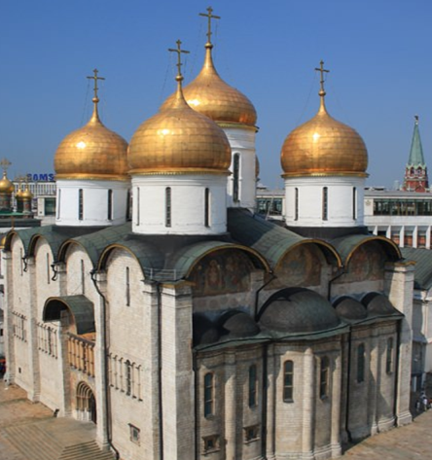 2.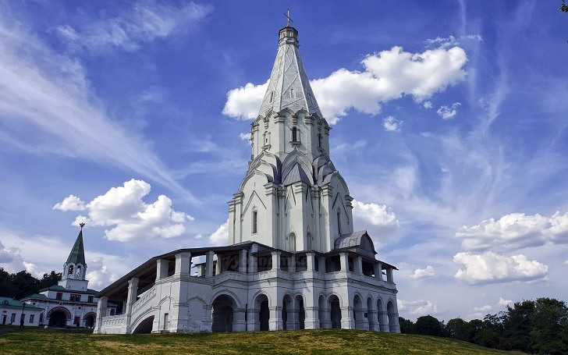 3.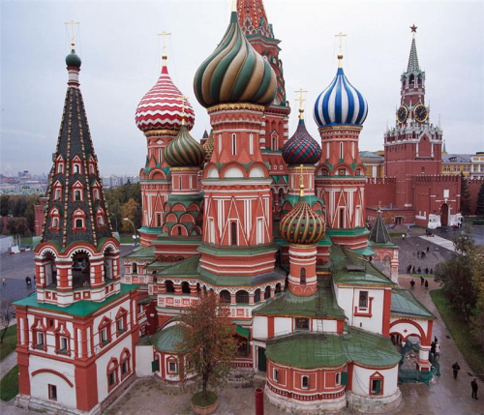
- Назовите авторов икон или фресок и их названия
4.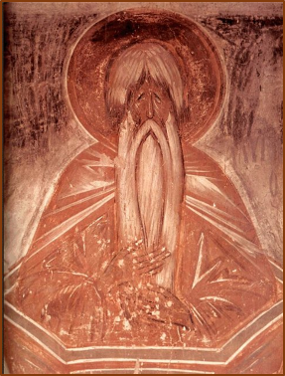 5.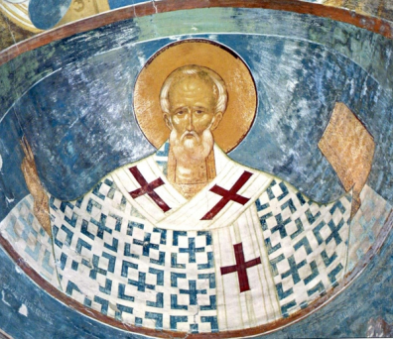 6.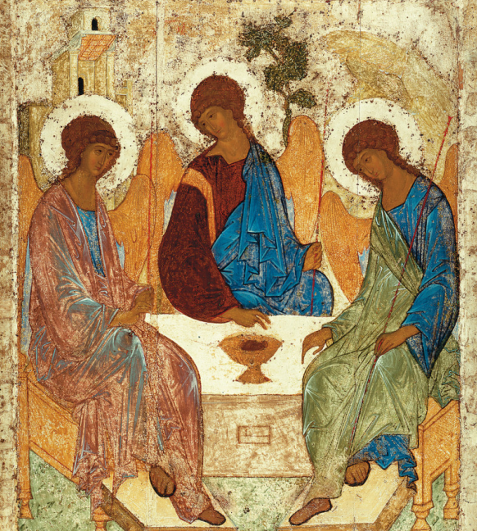
- Что такое «фреска»?
- Как называется сборник правил, советов и наставлений по всем направлениям жизни человека и семьи, включая общественные, семейные, хозяйственные и религиозные вопросы?
- Чьи «Жития» написаны Епифанием Премудрым, монахом Троице-Сергиева монастыря (см. подсказку ниже):
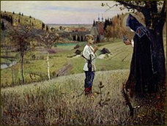М.Нестеров: «Видение отроку Варфоломею» Ж-л «Арт»

Вариант №3

Русский Золотой век
1.Подчеркните социальные условия развития культуры золотого века:
- Дворянский этап культуры
- Разночинный этап культуры
- Религиозный раскол
- Бурный рост промышленности
- Освобождение крестьян от крепостной зависимости
- Увеличение революционных настроений
- Смутное время
2.Чем знамениты: Савва Морозов, Алексей Бахрушин, Савва Мамонтов, Павел Третьяков
3.Подчеркните пьесы Островского прямой линией, над остальными названиями надпишите авторов:
Чайка, На всякого мудреца довольно простоты, Горе от ума, Недоросль, Лес, Доходное место, Три сестры, Без вины виноватые, Дядя Ваня, Бесприданница, Снегурочка, Вишневый сад.
4.Что такое «романс», в чём его отличия от песни? Какие композиторы отдавали предпочтение романсу?
5. Назовите композиторов, входивших в коллектив «Могучей кучки». Какие идеи их объединили. Какую музыку они написали?
6. Какие драматические произведения утвердили стиль реализма на русской сцене?
7. Кто из русских артистов первым утвердил реализм в сценической игре?
8. Назовите запомнившихся вам русских артистов оперной и балетной сцен эпохи Золотого века.
9. Вспомните несколько наставлений Серафима Саровского.
10.Раскол в общественном сознании на славянофилов и западников: что их объединяло, в чём они кардинально расходились.
11. Чем прославил Россию Дмитрий Иванович Менделеев?
12. Чем прославил Россию Николай Иванович Лобачевский?

Вариант №4

Русский Золотой век
- После появления каких постановок на сцене утвердился стиль реализма (подчеркните нужное):
- Трумф или ПодщипаИ.Крылова
- Борис ГодуновА.Пушкина
- Горе от умаА.Грибоедова
- РевизорН.Гоголя

- Допишите города, в которых находятся нижеследующие театры:
- Большой
- Малый
- Михайловский
- Мариинский
- Александринский
- Театр им. В.Савина

- Какой из нижеследующих артистов утвердил на сцене реалистическую манеру игры (подчеркните):
- В.А.Каратыгин,
- П.С.Мочалов,
- М.С.Щепкин

- Подчеркните черты, присущие актерской игре П.С.Мочалова:
- Фиксация внешнего проявления чувства на репетиции для последующего исполнения на сцене
- Непредсказуемость игры
- Безукоризненно точный подбор костюма, грима и аксессуаров
- Глубина переживания, страстность
- Сосредоточенность на одной черте характера персонажа, на его социальном статусе
- Многослойность сценической характеристики персонажа
- Проведите соответствующие соединительные линии между фамилией артиста, способом его существования на сцене, а также с театром (допишите названия театров):

П.С.Мочалов | Школа представления | Москва
В.А.Каратыгин | Школа переживания | Петербург

- Каким образом в истории русского театра соединились имена и деятельность двух человек, живших в разные эпохи: М.С.Щепкина и К.С.Станиславского?

Вариант №5
Русский Золотой век
Назовите авторов живописных произведений и их названия:

1.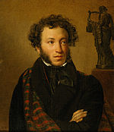2.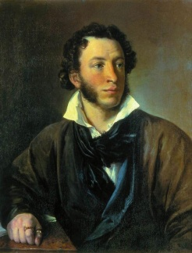3.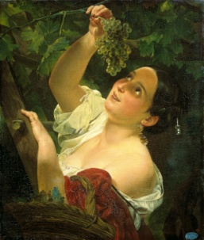 4.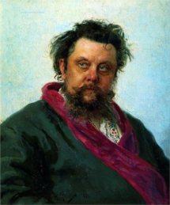5.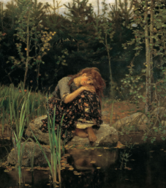

6.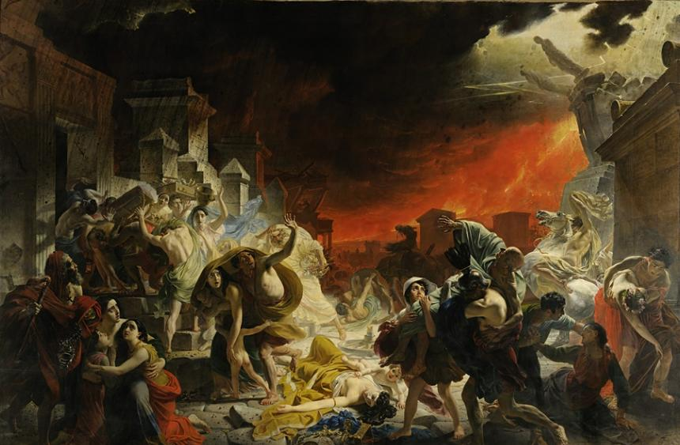 7.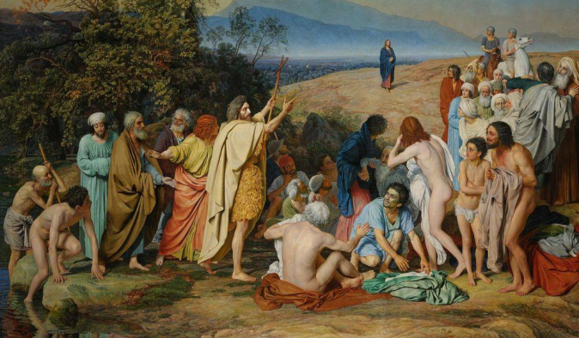

8.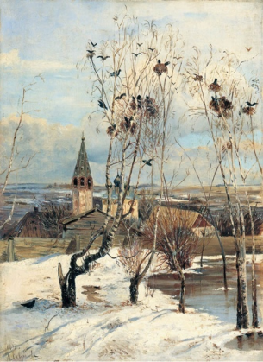9.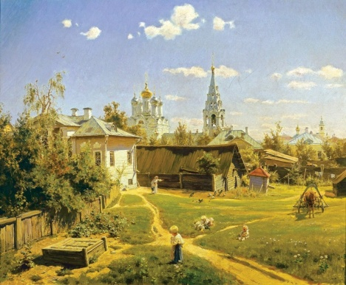10.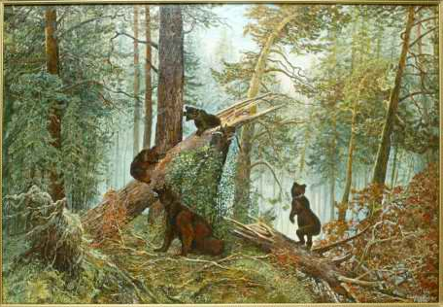

11.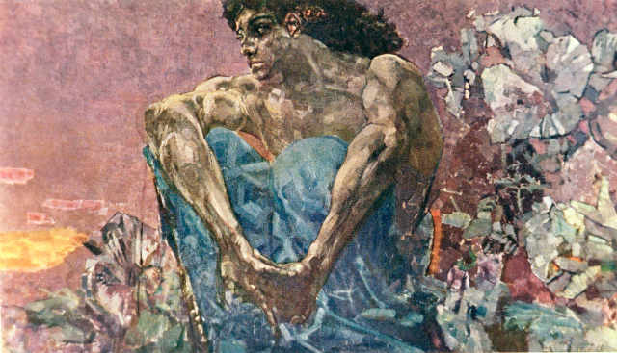 12.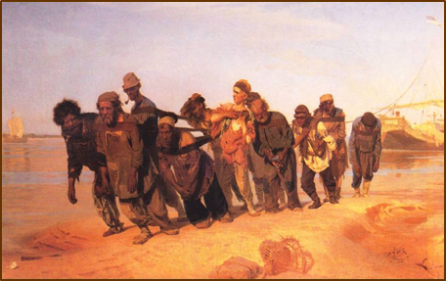

Вариант №6
Архитектура
Назовите здания, их архтектурный стиль, обозначьте местоположение и укажите архитектора:
1.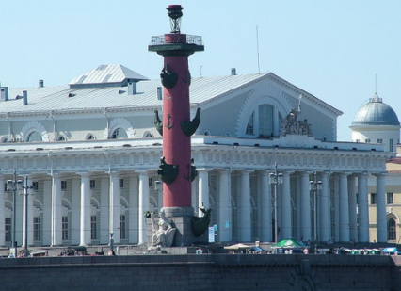2.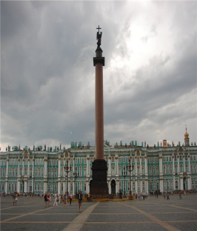3.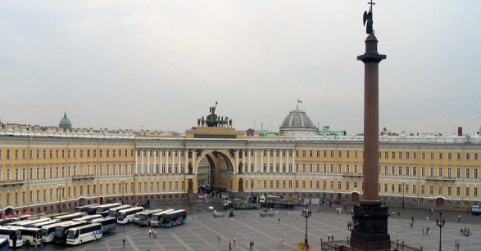
4.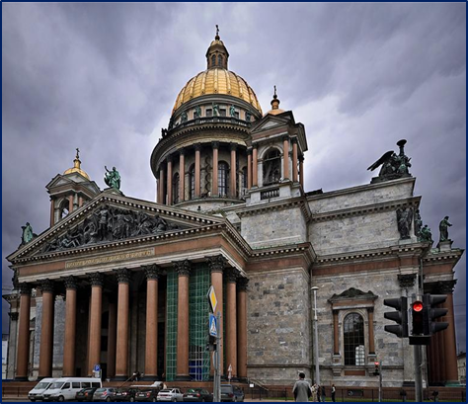 5.
6.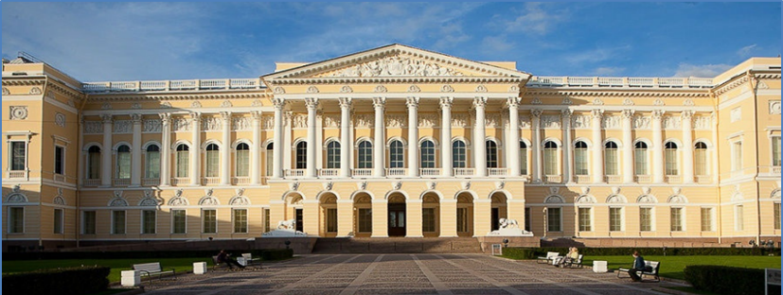 7. 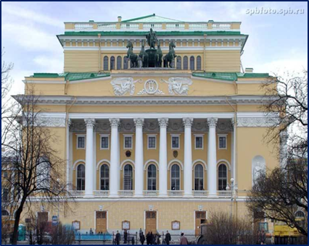
8.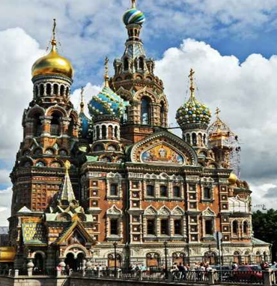 9.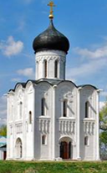 10.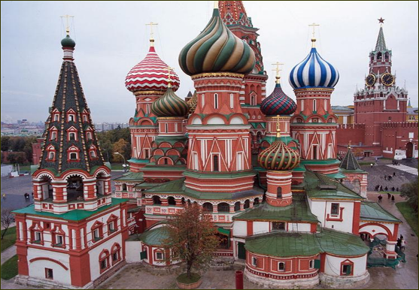
11.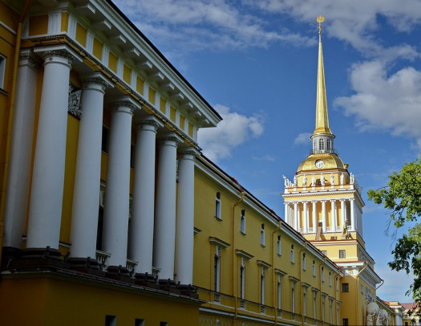12.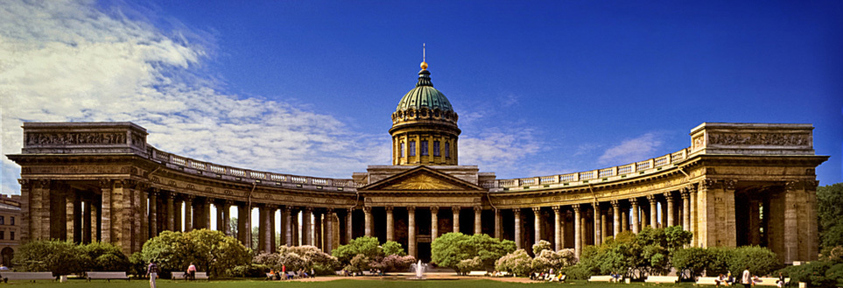

Вариант №7
История отечественной культуры 20 века
Проведите соответствующие линии от авторов к названиям пьес или проставьте цифры:
 |  |  | Жестокие игры
 |  |  | Вечно живые
 |  |  | Таня
1 | М.Горький |  | Зойкина квартира
2 | М.Булгаков |  | На дне
3 | А.Арбузов |  | Дни Турбиных
4 | В.Розов |  | Осенний марафон
5 | А.Володин |  | Фабричная девчонка
6 | А.Вампилов |  | Провинциальные анекдоты
 |  |  | Старшая сестра
 |  |  | Старший сын
 |  |  | Васса Железнова
2. Кто из российских писателей и поэтов был Лауреатом Нобелевской премии по литературе (перечислите):
3. Назовите авторов нижеследующих картин и скульптур:
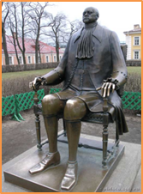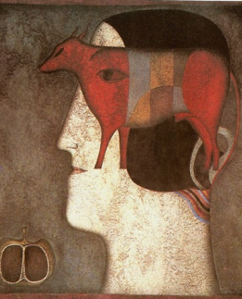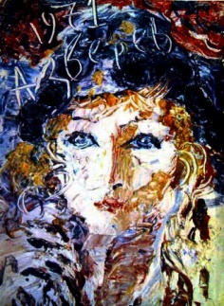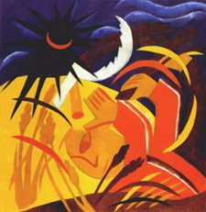

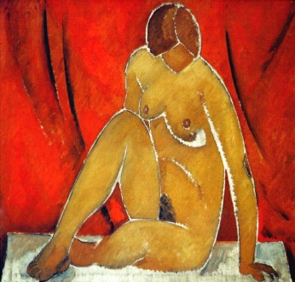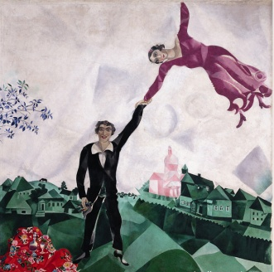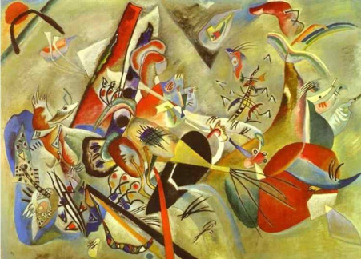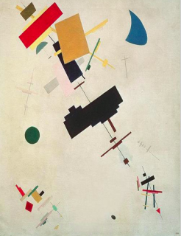
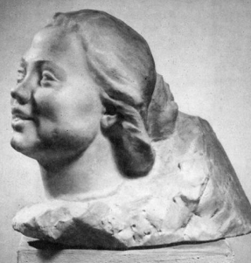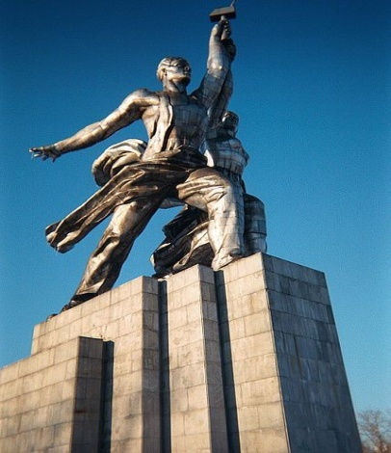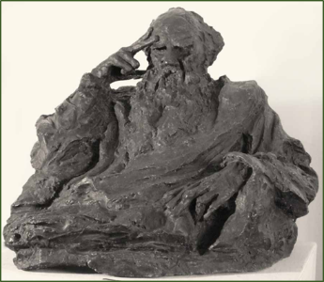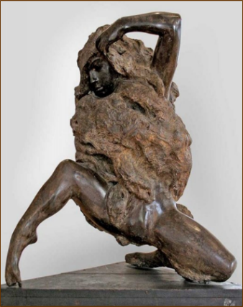

Вариант №8
История отечественной культуры 20 века
Подпишите под фото имена выдающихся деятелей культуры и искусства 20 века:
1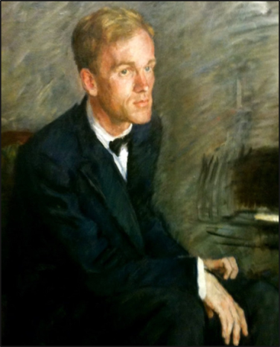 2 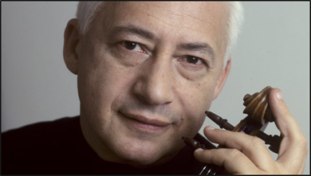 3 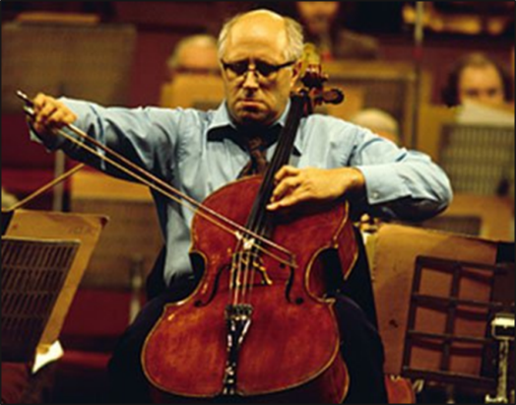

4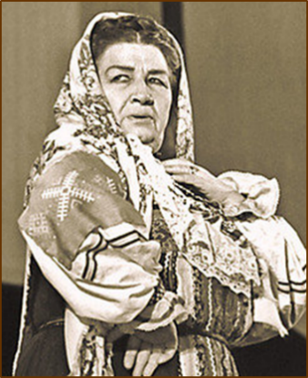5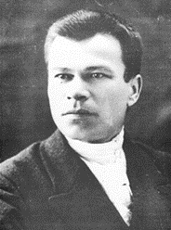6 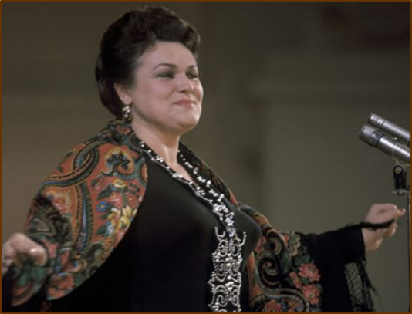

7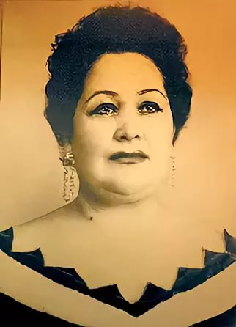8 9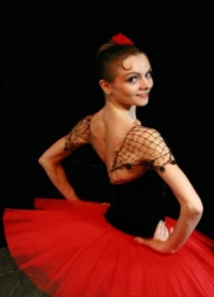10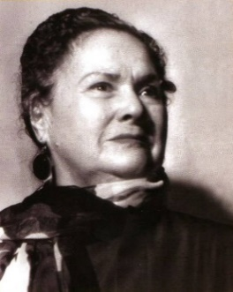11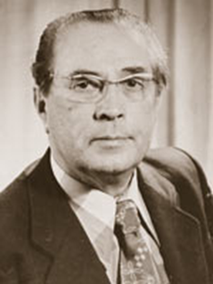

12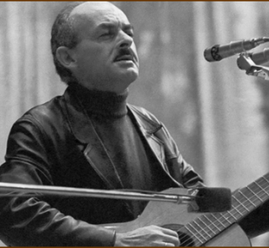13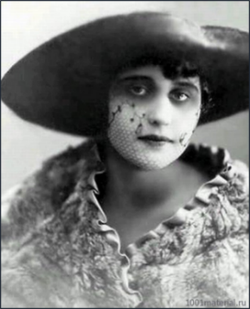14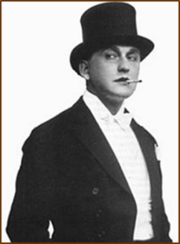 15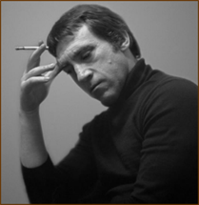

Вариант №9
История отечественной культуры 20 века
Подпишите под кадрами из фильмов их названия:

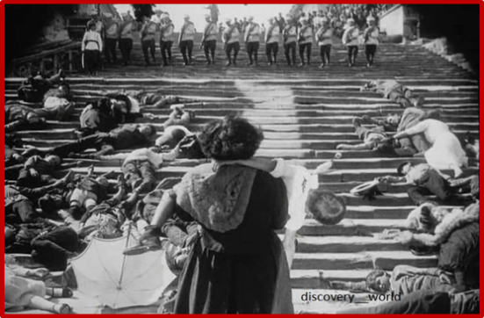
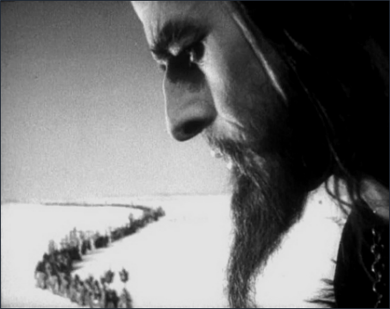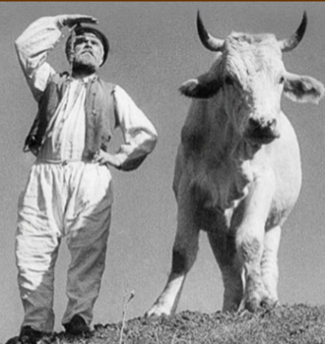

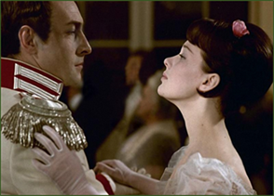

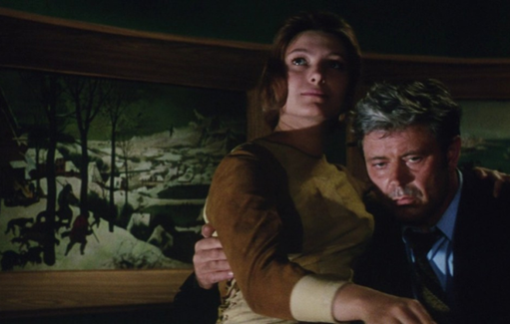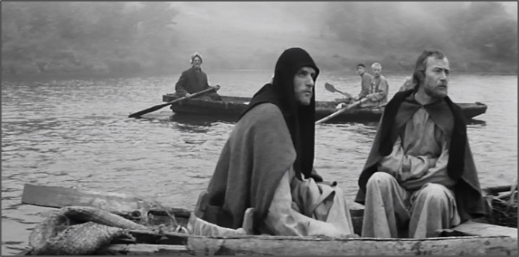
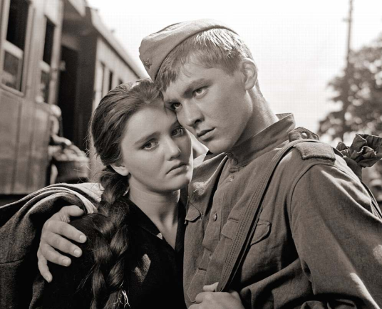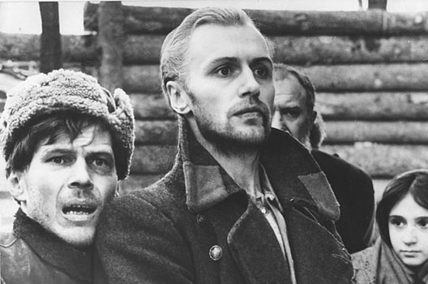

Вариант №10

История отечественной культуры 20 века

Подпишите под фото имена выдающихся исполнителей 20 века:
1.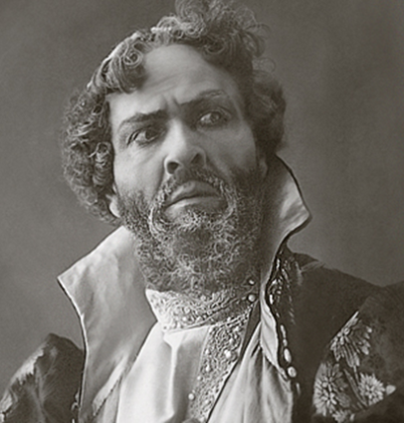 2.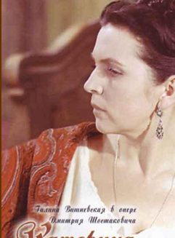 3.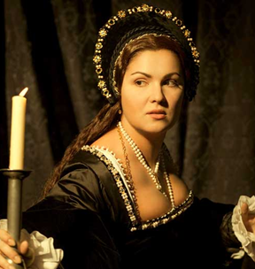

4.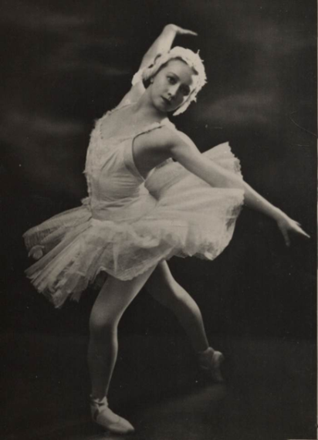 5-6 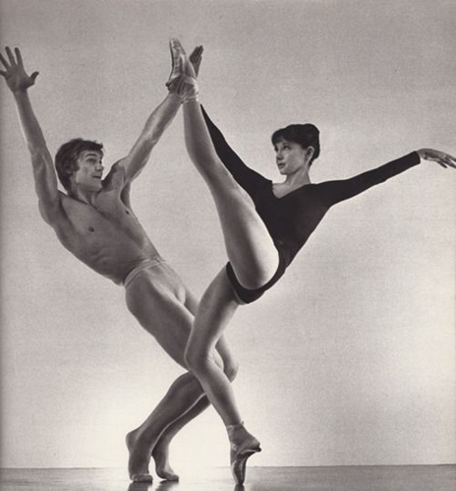 7.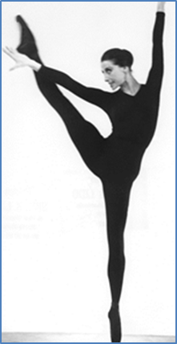

8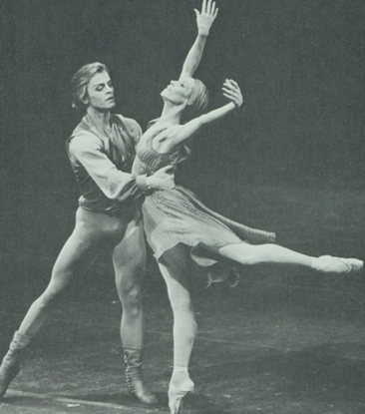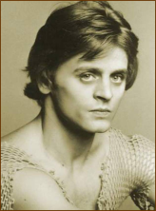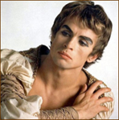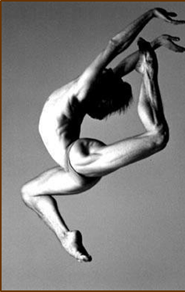 9

